**Физика. 11 класс**

**Рабочий лист (для обучающихся)**

**Современная атомная промышленность**

1. ***Задание к экспонату ВВЭР-1200.***

Ответьте на вопросы:

1. Как расшифровывается аббревиатура ВВЭР?

________________________________________________________________________________________________________________________________________________

1. Что служит теплоносителем и замедлителем нейтронов в реакторе ВВЭР-1200?

________________________________________________________________________________________________________________________________________________________________________________________________________________________

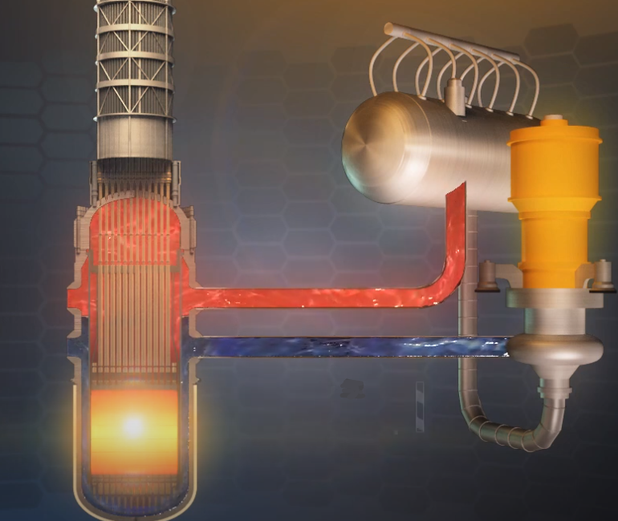

1. Температура воды на входе в реактор составляет 298 °С, а на выходе составляет 320 °С. Почему при этом вода не кипит?

________________________________________________________________________________________________________________________________________________

1. Какой из контуров ядерной энергетической установки с ВВЭР (первый или второй) является радиоактивным?

________________________________________________________________________

1. Что не входит в состав второго контура ядерной энергетической установки с реактором ВВЭР?

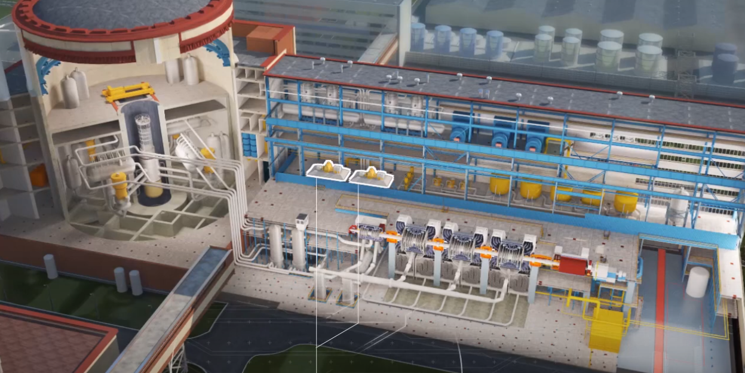

А) Турбина

Б) Сепараторы-пароперегреватели

В) Конденсаторы

Г) Конденсатные насосы

Д) Тепловыделяющие элементы

Е) Блочная обессоливающая установка

Ж) Регенеративные подогреватели низкого и высокого давления

З) Главный циркуляционный насос

И) Деаэраторы

_______________________________________________________________

1. ***Задание к инсталляции «Замкнутый ядерный топливный цикл»***

Ответьте на вопросы:

1. Что такое изотопы?

___________________________________________________________________

1. Как происходит обогащение урана?

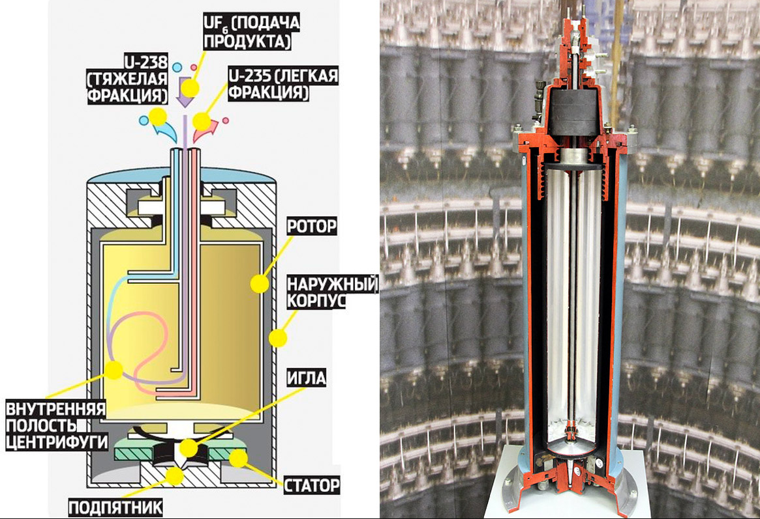

________________________________________________________________________________________________________________________________________________________________________________________________________________________

1. Как замкнутый ядерный топливный цикл решает задачи защиты человека и окружающей среды?

**________________________________________________________________________________________________________________________________________________________________________________________________________________________________________________________________________________________________________________________________________________________________________**

________________________________________________________________________

1. ***Задание к инсталляции «Технологии радиационного облучения продуктов»***

3.1. Срок хранения некоторых продуктов, например, таких как свежее мясо и рыба, овощи и фрукты, составляет несколько дней, однако время доставки этих продуктов из России в Нигер составляет несколько недель. Как удается доставить эти продукты свежими?

________________________________________________________________________________________________________________________________________________________________________________________________________________________

3.2. Почему облучение пищевых продуктов продлевает их срок годности?

________________________________________________________________________________________________________________________________________________________________________________________________________________________

3.3. Приведите примеры использования ионизирующего излучения для бытовых целей.

________________________________________________________________________________________________________________________________________________

1. ***Задание к инсталляции «Опреснение воды»***
   1. На каком этапе вода очищается от крупного мусора и при помощи какого приспособления?

________________________________________________________________________

* 1. Опишите термический метод обессоливания.

________________________________________________________________________________________________________________________________________________________________________________________________________________________________________________________________________________________________________________________________________________________________________

* 1. На каком этапе очистки воды применяется мембранный фильтр?

________________________________________________________________________________________________________________________________________________

***5. Задание к инсталляции «Ядерные технологии в медицине»***

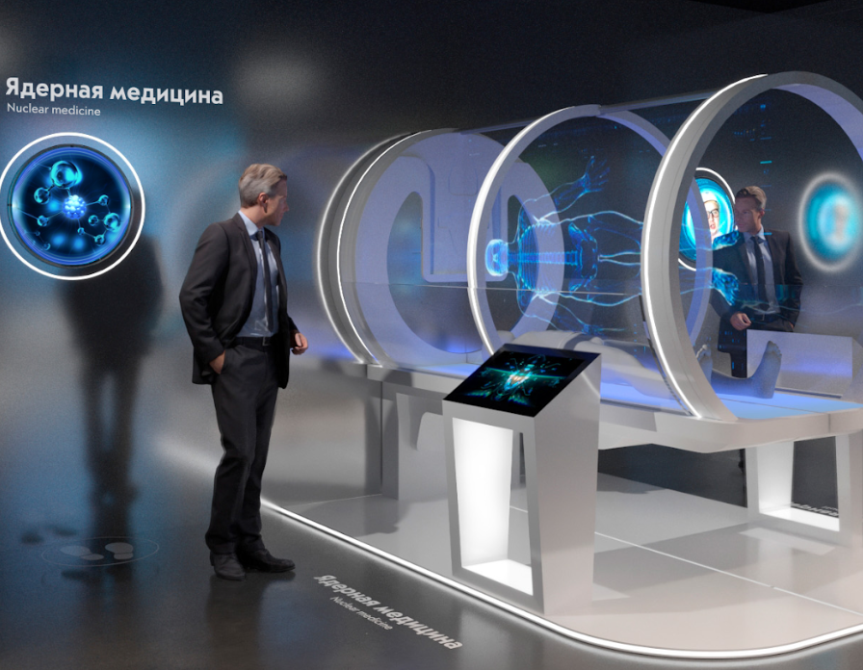

5.1 *Что такое радиофармпрепарат (РФП)?*

________________________________________________________________________________________________________________________________________________

5.2 Как проводят радионуклидную диагностику?

________________________________________________________________________________________________________________________________________________

5.3. В чём преимущества протонной терапии, например, перед облучением гамма-лучами?

________________________________________________________________________________________________________________________________________________________________________________________________________________________________________________________________________________________________________________________________________________________________________

* 1. *Решите задачу

Радиофармпрепарат, содержащий изотоп 24*Na,*ввели в кровь пациента. Период полураспада 24*Na* составляет 15 часов, а его активность равна 2000 распадов в секунду. Через 5 часов у пациента взяли кровь на анализ: активность 1 см3 крови оказалась равна 16 распадов / минсм3. Определите объём крови человека.

________________________________________________________________________________________________________________________________________________________________________________________________________________________________________________________________________________________________________________________________________________________________________

5.5. Какой принцип лежит в основе позитронно-эмиссионной томографии?

________________________________________________________________________________________________________________________________________________________________________________________________________________________

5.6. Выберите все верные утверждения.

А)Гамма-нож – это радиохирургическая установка для операций в области черепа.

Б) Гамма-нож – это линейный ускоритель, результатом работы которого является искусственное излучение.

В) Кибер-нож установлен на промышленном роботе, который обеспечивает высокую точность воздействия излучения.

Г) Кибер-нож – это радиохирургическая установка для операций в области черепа.

Д) Кибер-нож – это система, включающая линейный ускоритель, который (при торможении электронов) дает рентгеновское излучение.

________________________________________________________________________

***6. Задание к информационным роликам на экране «Ядерные технологии в космосе»***

Заполните таблицу:

|  |  |
| --- | --- |
| Название аппарата | Выполняемые задачи |
| Метеорологический спутник «Электро-Л» |  |
| Метеорологический спутник «Арктика-М» |  |
| Космическая обсерватория «Спектро-РГ» |  |
| Магнитоплазмо-динамический двигатель |  |

1. **Решите задачу**

Атомный тягач «Зевс» (ядерный буксир, предназначенный для полетов на Луну и к планетам Солнечной системы) приблизился к Марсу на расстояние 100 м. Найдите силу их взаимного притяжения. Массу «Зевса» примите равной 25 т, масса Марса равна 6,42 $∙{10}^{23}$ кг. Радиус Марса равен 3389,5 км. Гравитационная постоянная G = 6,67 $∙{10}^{-11}$ $\frac{H∙м^{2}}{{кг}^{2}}$

________________________________________________________________________________________________________________________________________________________________________________________________________________________________________________________________________________________________